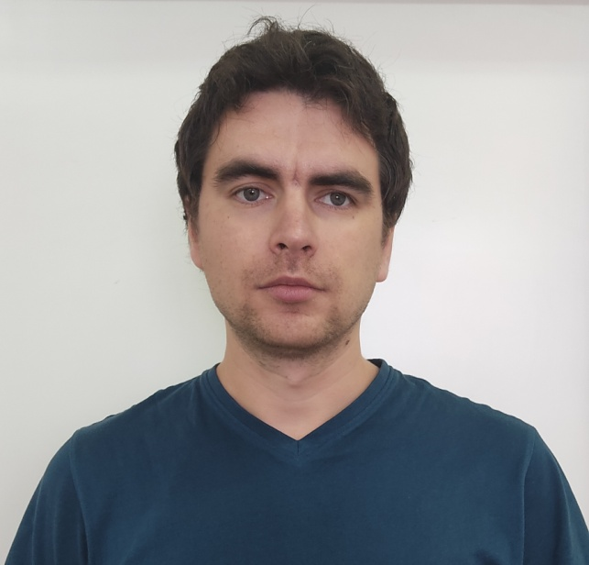

**QA - engineer**

**От 25000 руб.**

**ФИО:** Полонский Рустам Олегович

**Дата рождения:** 25.06.1989г.

**Семейное положение:** женат.

**Контактная информация:**

**Телефон:** 89273248747

**Электронная почта: nsharp@yandex.ru**

**Образование:**

- с 2008 по 2013 Научно Исследовательский Авиационный Университет «Самарский Государственный Аэрокосмический Университет» им. академика Королёва, факультет Обработки Металлов Давлением. Имею диплом о присвоении квалификации инженер.

_________________________________

**Курсы:**

- 2022 «Тестировщик ПО. Быстрый старт в ИТ. Расширенный курс» «Институт Иннополис» <https://learn.innopolis.university/>

- 2022 «Тестирование ПО: подготовка к сертификации ISTQB Foundation» https://stepik.org/course/16478/syllabus

- 2022 «Тестировка ПО» <https://qatester.ru/>

- 2021 Программирование на Python https://skillbox.ru/

- 2021 Программирование на Python <https://netology.ru/>

- 2021 «Добрый, добрый Python – курс от Сергея Балакирева» <https://stepik.org/>

- 2018 Программирование на Java – начальный уровень <https://javarush.ru/>

_________________________________

**Опыт работы:**

с 2013 по настоящее время – ООО «НПО «Станкостроение», занимаю должность ведущего инженера-технолога. (написание программ для обработки деталей на станках)

с 2018 занимаюсь погружением в IT с сопутствующим изучением языков программирования.

в 2022 начал изучать тему «Тестирование ПО» с изучением языка SQL, осваиваю тестирование API, изучаю программу Postman.

_________________________________

**Дополнительные сведения:**

- ручное тестирование;

- знание программы Postman;

- английский язык Intermediate B1;

- опыт работы на ПК;

- базовое знание языка SQL;

- тестирование API

- базовое знание языка программирования Python;

- базовое знание языка программирования Java;

- базовое знание принципов автоматизированного тестирования;

- знание основ работы с Linux

_________________________________

**О себе:**

- аналитический склад ума, внимательность, исполнительность, самостоятельность, коммуникабельность, быстрая обучаемость;

- веду здоровый образ жизни.